Задача 06.01
Текст задачи

Напишите программу, которая рисует кривую — синусоиду.

Скриншот

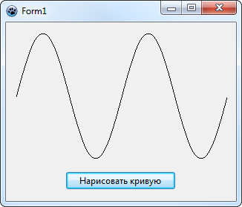

Текст программы
unit Unit1;

{$mode objfpc}{$H+}

interface

uses
Classes, SysUtils, FileUtil, Forms, Controls, Graphics, Dialogs, ExtCtrls,
StdCtrls;

type

{ TForm1 }

TForm1 = class(TForm)
Button1: TButton;
PaintBox1: TPaintBox;
procedure Button1Click(Sender: TObject);
private
{ private declarations }
public
{ public declarations }
end;

var
Form1: TForm1;

implementation

{$R *.lfm}

{ TForm1 }

procedure TForm1.Button1Click(Sender: TObject);
var x, y: Real;
xP, yP: LongInt;
begin
PaintBox1.Canvas.MoveTo(0, PaintBox1.Height div 2);
for xP := 0 to PaintBox1.Width do
begin
x := 4 * Pi * xP / PaintBox1.Width;
y := Sin(x);
yP := Trunc(PaintBox1.Height - (y + 1) * PaintBox1.Height / 2);
PaintBox1.Canvas.LineTo(xP, yP);
end;
end;

end.

Текст задачи

Напишите программу, которая рисует график функции y = sin x. В программе должна быть предусмотрена возможность масштабирования графика, на котором изображен один период функции.

Скриншот

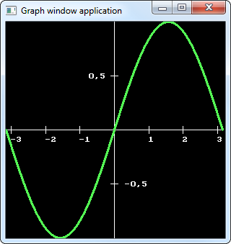

Текст программы

program project1;

{$mode objfpc}{$H+}

uses
{$IFDEF UNIX}{$IFDEF UseCThreads}
cthreads,
{$ENDIF}{$ENDIF}
Classes, Graph, Crt
{ you can add units after this };

var p, x1, x2, y1, y2: Real;
xMax, yMax, i: Integer;
s: ShortString;

procedure OpenGraph;
var Gd, Gm: SmallInt;
Err: Integer;
begin
Gd := Detect;
InitGraph(Gd, Gm, '');
Err := GraphResult;
if Err <> GrOk then
begin
WriteLn('Графика не работает!');
Halt(1);
end;
end;

begin
OpenGraph;
xMax := 300;
yMax := 300;
SetColor(15);
SetLineStyle(SolidLn, 0, NormWidth);
Line(0, yMax - yMax div 2, xMax, yMax - yMax div 2);
Line(xMax - xMax div 2 - 5, yMax - 3 * (yMax div 4), xMax - xMax div 2 + 5, yMax -
3 * (yMax div 4));
OutTextXY(xMax - xMax div 2 - 35, yMax - 3 * (yMax div 4) - 3, '0,5');
Line(xMax - xMax div 2 - 5, yMax - yMax div 4, xMax - xMax div 2 + 5, yMax - yMax
div 4);
OutTextXY(xMax - xMax div 2 + 15, yMax - yMax div 4 - 3, '-0,5');
Line(xMax - xMax div 2, 0, xMax - xMax div 2, yMax);
p := Pi / (yMax div 2);
for i := 1 to 3 do
begin
Line(xMax - xMax div 2 - Round(i / p), yMax - yMax div 2 - 5, xMax - xMax div 2
- Round(i / p), yMax - yMax div 2 + 5);
Str(-i, s);
OutTextXY(xMax - xMax div 2 - Round(i / p), yMax - yMax div 2 + 10, s);
Line(xMax - xMax div 2 + Round(i / p), yMax - yMax div 2 - 5, xMax - xMax div 2
+ Round(i / p), yMax - yMax div 2 + 5);
Str(i, s);
OutTextXY(xMax - xMax div 2 + Round(i / p), yMax - yMax div 2 + 10, s);
end;
x1 := 0;
SetColor(10);
SetLineStyle(SolidLn, 0, ThickWidth);
MoveTo(0, yMax - yMax div 2);
while x1 <= xMax do
begin
y1 := (yMax div 2) * sin(x1 * p);
x2 := x1 + p;
y2 := (yMax div 2) * sin(x2 * p);
Line(Round(x1), yMax - yMax div 2 + Round(y1), Round(x2), yMax - yMax div 2 +
Round(y2));
x1 := x2;
y1 := y2;
end;
ReadKey;
CloseGraph;
end.

Текст задачи

Напишите программу, которая по выбору пользователя рисует либо график y = sin x, либо график y = cos x.

Скриншот

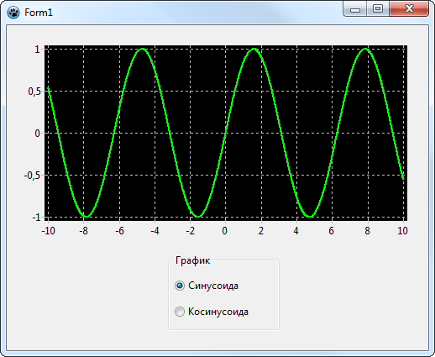

Текст программы

unit Unit1;

{$mode objfpc}{$H+}

interface

uses
Classes, SysUtils, FileUtil, TAGraph, TASeries, Forms, Controls, Graphics,
Dialogs, ExtCtrls;

type

{ TForm1 }

TForm1 = class(TForm)
Chart1: TChart;
Chart1LineSeries1: TLineSeries;
RadioGroup1: TRadioGroup;
Timer1: TTimer;
procedure RadioGroup1Click(Sender: TObject);
procedure DrawGraph;
procedure Timer1Timer(Sender: TObject);
private
{ private declarations }
public
{ public declarations }
end;

var
Form1: TForm1;

implementation

{$R *.lfm}

{ TForm1 }

procedure TForm1.DrawGraph;
var i: Real;
begin
Form1.Chart1LineSeries1.Clear;
i := - 10;
while i < 10 do
begin
i := i + 0.01;
if RadioGroup1.ItemIndex = 0 then Chart1LineSeries1.AddXY(i, Sin(i))
else Chart1LineSeries1.AddXY(i, Cos(i));
end;
end;

procedure TForm1.Timer1Timer(Sender: TObject);
begin
DrawGraph;
Timer1.Enabled := False;
end;

procedure TForm1.RadioGroup1Click(Sender: TObject);
begin
DrawGraph;
end;

end.

Текст задачи

Напишите программу, которая выдает символ, соответствующий коду ASCII, который вводит пользователь. Коды могут изменяться от 33 до 126.

Скриншот

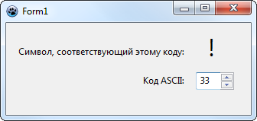

Текст программы

unit Unit1;

{$mode objfpc}{$H+}

interface

uses
Classes, SysUtils, FileUtil, Forms, Controls, Graphics, Dialogs, StdCtrls,
Spin;

type

{ TForm1 }

TForm1 = class(TForm)
Label1: TLabel;
Label2: TLabel;
SpinEdit1: TSpinEdit;
StaticText1: TStaticText;
procedure SpinEdit1Change(Sender: TObject);
private
{ private declarations }
public
{ public declarations }
end;

var
Form1: TForm1;

implementation

{$R *.lfm}

{ TForm1 }

procedure TForm1.SpinEdit1Change(Sender: TObject);
begin
StaticText1.Caption := Chr(SpinEdit1.Value);
end;

end.

https://sites.google.com/site/studylazarus/tasks/array/task-01

